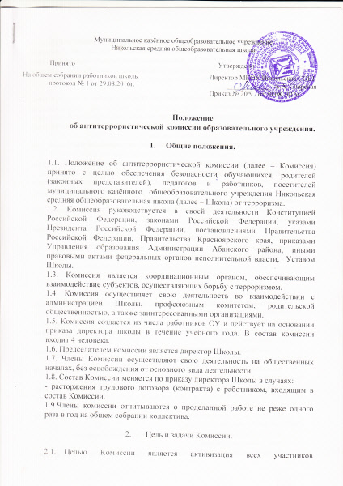
образовательного процесса на создание безопасных условий в Школе и сохранности жизни и здоровья обучающихся, родителей (законных представителей), педагогов и работников, посетителей муниципального казённого общеобразовательного учреждения Никольская средняя общеобразовательная школа.
2.2. Задачи Комиссии:
− участие в реализации решений в области борьбы с терроризмом, выработка рекомендаций, направленных на повышение эффективности работы по выявлению и устранению причин и условий, способствующих возникновению терроризма и осуществлению террористической деятельности;
− сбор и анализ информации о состоянии терроризма и тенденциях его развития;
− координация деятельности всех управляющих структур Школы в целях достижения согласованности их действий по предупреждению, выявлению и пресечению террористических акций, а также выявлению и устранению причин и условий, способствующих подготовке и реализации террористических акций;
− выработка предложений и участие в подготовке документов по вопросам борьбы с терроризмом;
− организация и проведение проверок по выполнению обеспечения антитеррористической безопасности Школы;
− организация и контроль выполнения решений по антитеррористической безопасности Школы.

3. Права Комиссии.

3.1. Комиссия имеет право:
− принимать в пределах своей компетенции решения, необходимые для организации, координации и совершенствования взаимодействия всех управляющих структур Школы, осуществляющих борьбу с терроризмом, и направленные на предупреждение, выявление и пресечение террористических акций;
− запрашивать у ответственных лиц и организаций необходимые документы, материалы и информацию;
− создавать рабочие группы для решения вопросов, входящих в компетенцию Комиссии, и определять порядок работы этих групп;
− привлекать должностных лиц и специалистов МВД, ГИБДД, органов местного самоуправления и организаций (по согласованию с их руководителями) для участия в работе Комиссии;
− вносить в установленном порядке предложения по входящим в компетенцию Комиссии вопросам;
− осуществлять контроль хода выполнения решений Комиссии.
3.2. Члены Комиссии обязаны:
− присутствовать на заседаниях Комиссии, участвовать в обсуждении рассматриваемых вопросов и выработке по ним решений;
− при невозможности присутствия на заседании заблаговременно извещать об этом секретаря Комиссии;
− в случае необходимости направлять секретарю Комиссии свое мнение по вопросам повестки дня в письменном виде.

4. Организация работы Комиссии.

4.1. Заседания Комиссии проводятся в соответствии с планом работы Комиссии не менее 1 раза в полгода, либо при необходимости безотлагательного рассмотрения вопросов, входящих в ее компетенцию.
4.2. Решения Комиссии принимаются открытым голосованием простым большинством голосов присутствующих на заседании членов Комиссии.
4.3. Решения, принимаемые Комиссией в соответствии с ее компетенцией, являются обязательными для всех участников образовательного процесса.
4.4. Председатель комиссии:
− осуществляет руководство деятельностью Комиссии;
− утверждает принятые Комиссией решения;
− принимает решение о проведении заседания Комиссии при необходимости безотлагательного рассмотрения вопросов, входящих в ее компетенцию;
− распределяет обязанности между членами Комиссии.
4.5. Организационно-техническое и информационно-аналитическое обеспечение деятельности Комиссии осуществляет заместитель директора.
4.6. Результаты заседаний комиссии и ее решения оформляются протоколом.

